ACOPOStrak助您实现符合食品卫生标准的大规模定制生产
贝加莱将在2018年科隆国际食品技术和机械博览会（Anuga FoodTec 2018）上推出革命性的产品输送以及工业物联网的解决方案
在今年3月20 - 23日在科隆举办的国际食品技术和机械博览会（Anuga FoodTec）上，7.1号馆A38 B39展位的观众们，将会经历一场前所未有的革命性体验，为适应性生产开发的产品输送系统，将彻底颠覆各位的认知。贝加莱的ACOPOStrak以其无与伦比的灵活性和易用性，重新定义了生产经济和设备效能。ACOPOStrak符合食品行业的卫生等级要求。ACOPOStrak的高速转向器和穿梭车使其成为一个经济实惠的输送方案，即使是批量为1的食品、饮料生产线仍然有利可图。
针对工业物联网的边缘计算
贝加莱以其柔性的边缘框架和功能强大APROL解决方案，大力推动数字化转型的进程。贝加莱边缘控制器在数据源处实施分析并搭建商业智能，同时提供从传感器到云的无缝连接，以在所有操作层面实现透明访问。借助各方面数据，工厂操作员能够进行有针对性的调整，这直接影响绩效指标。
提升各级效率，实现卓越运营
贝加莱的观众们将会了解到基于网络的操作和通过网络直接连接到传感器的优势所在。通过例如POWERLINK，openSAFETY，OPC UA和PackML这样的开放标准，贝加莱致力于实现支持跨厂商的无缝通信和完美的协调性能。观众们可以在展台获取贝加莱的包装4.0白皮书，从中可以了解包装工业的未来将如何达到前所未有的整体设备效率（OEE），同时降低总体拥有成本（TCO）和总体生产维护成本（TPM）。

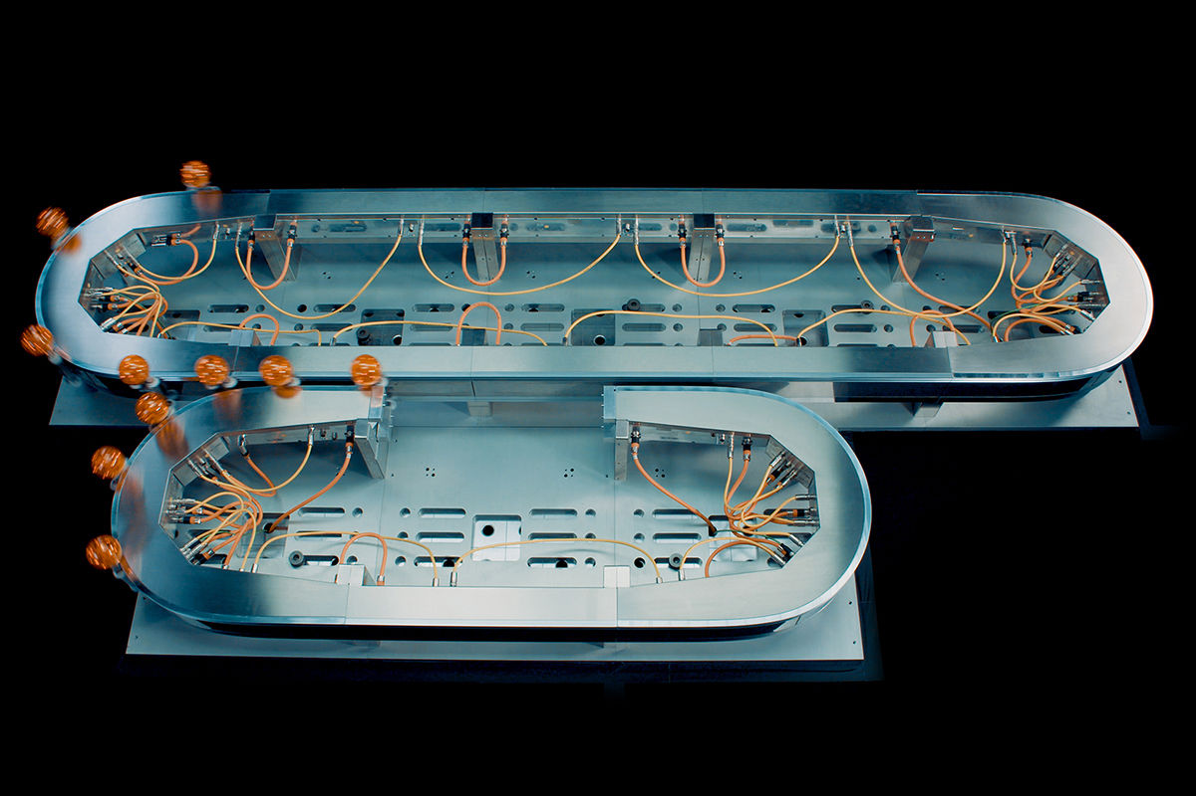
得益于ACOPOStrak的全电子无磨损分流器，可以在同一生产线上生产多种产品型号，并以定制套装形式进行包装，无需停机时间进行产品切换。

关于贝加莱
贝加莱是一家总部位于奥地利并在全球拥有分公司的创新型自动化企业。2017年7月，贝加莱成为ABB集团的机械自动化事业部。作为工业自动化领域的全球领导者，贝加莱将前沿技术与领先工程相结合，为几乎每个行业的客户提供面向机器与工厂自动化、运动控制、HMI和集成安全技术的完整解决方案。借助于OPC UA、POWERLINK、openSAFETY等工业物联网通信标准，以及强大的Automation Studio软件开发平台，贝加莱不断重新定义自动化工程的未来。受简化流程和超出客户预期的承诺驱动，贝加莱始终保持创新精神并处于工业自动化领域的前沿。
获取更多信息，请访问www.br-automation.com。

